INFORME VISITA DOMICILIARIA
Solicitado Por: Fiscalía General de la Nación

Fecha de la solicitud: 09 de marzo de 2021
Fecha de la realización: 11 de marzo de 2021

PERSONAS IMPLICAS EN EL CASO IMPLICADOS EN CASO: Rosa María Jaramillo
OBJETIVO DE LA VISITA: verificación del estado de derechos de las adultas mayores
INTRODUCCION: a petición de la fiscalía General de la Nación sede Itagüí, solicita realizar visita domiciliaria a señora y su núcleo familiar para verificar los hechos denunciados
VERIFICACION INDIVIDUAL DEL ESTADO DE LOS DERECHOS
Nombre: Rosa María Jaramillo
Documento de Identidad: cc 4278752
Fecha de Nacimiento: 13/101945
Edad: 75 Años
Lugar de residencia: el Porvenir sector el Hueco
Teléfono: 3015125773 /3234351268
Cuidadora: Janet Jaramillo
EPS: Savia Salud

La señora se encontraba adecuadamente vestida, limpia, sin signos evidentes de maltrato físico, su discurso incoherente, no ubicada en tiempo y espacio y realidad distorsionada.
SITUACIÓN ENCONTRADA
El día 11 de Marzo de 2021 los profesionales de la Delegatura de Derechos Humanos se dirigen a la vereda el Porvenir en compañía de la señora Rosa María Jaramillo para realizar la verificación de los hechos denunciados.
En la vista domiciliaria se puede contestar que la señora Rosa María convive en compañía de su hija María Alexandra Jaramillo, el esposo de esta el señor Jhon James Santa, su nieta María Alexandra Santa; en el segundo piso vive su hija Janet Jaramillo, las hijas son quienes se encargan de los cuidados de su madre (vestido, comida, cuidados generales y necesidades básicas)
En la visita las hijas de la señora Rosa expresan que su señora madre siempre ha convivido con ellas, que su abuela paterna falleció cuando su madre aun era pequeña.
Las hijas expresan que su madre presenta dificultades de tipo psiquiátrico aproximadamente hace un año, debido a su comportamiento se le llevo a cita médica, en la cual fue dado un diagnostico de trastorno de comportamiento con agresividad.
Actualmente según refieren sus hijas su madre se evade de la casa constantemente, no se toma la medicación, pasa largas horas en la calle sin ingerir medicamento, ni alimentación, no tiene un sueño reparador, ni una alimentación adecuada y balanceada y presenta comportamientos agresivos hacia sus hijas y demás miembros de la familia , sumado a esto se encuentra su comportamiento fantasioso en el cual relata que su madre Ana Tulia Moreno viene siendo agredida sexualmente por un señor de nombre Daniel, que ella escucha sus gritos. Incluso cuando se llego con la señora a la vivienda ella empezó a manifestar que si no escuchamos los gritos de su madre pidiendo auxilio.
Dialogando con los vecinos estos manifiestan que no tienen conocimiento que la señora Rosa vive con sus hijas y nietos, no tiene conocimiento que viva con alguien más.
CONCEPTO
Luego de realizar entrevista a la señora Rosa María Jaramillo se pudo evidenciar que en su discurso no se encuentra ubicada en tiempo y espacio, su realidad es distorsionada, lo que da cuenta que posiblemente la señora Rosa presente alteraciones de tipo mental o psicológico que requiera evaluación por especialista.
Al realizar visita domiciliaria se evidencia las dificultades de la familia con la señora Rosa quien presenta un comportamiento difícil y hostil hacia sus hijas, no acata las recomendaciones no órdenes de ellas es reacia a su auto cuidado.

RECOMENDACIONES:
Se requiere evaluación por especialista que determine el deterioro mental o psicológico, otros diagnósticos asociados según la edad de la señora, que permita un diagnostico y un tratamiento que le garantice una adecuada calidad de vida.
GESTIONES REALIZADAS:
La señora Rosa contaba con una cita pendiente para psiquiatría, la cual fue tramitada por la Personería municipal.
EVIDENCIA FOTOGRAFICO
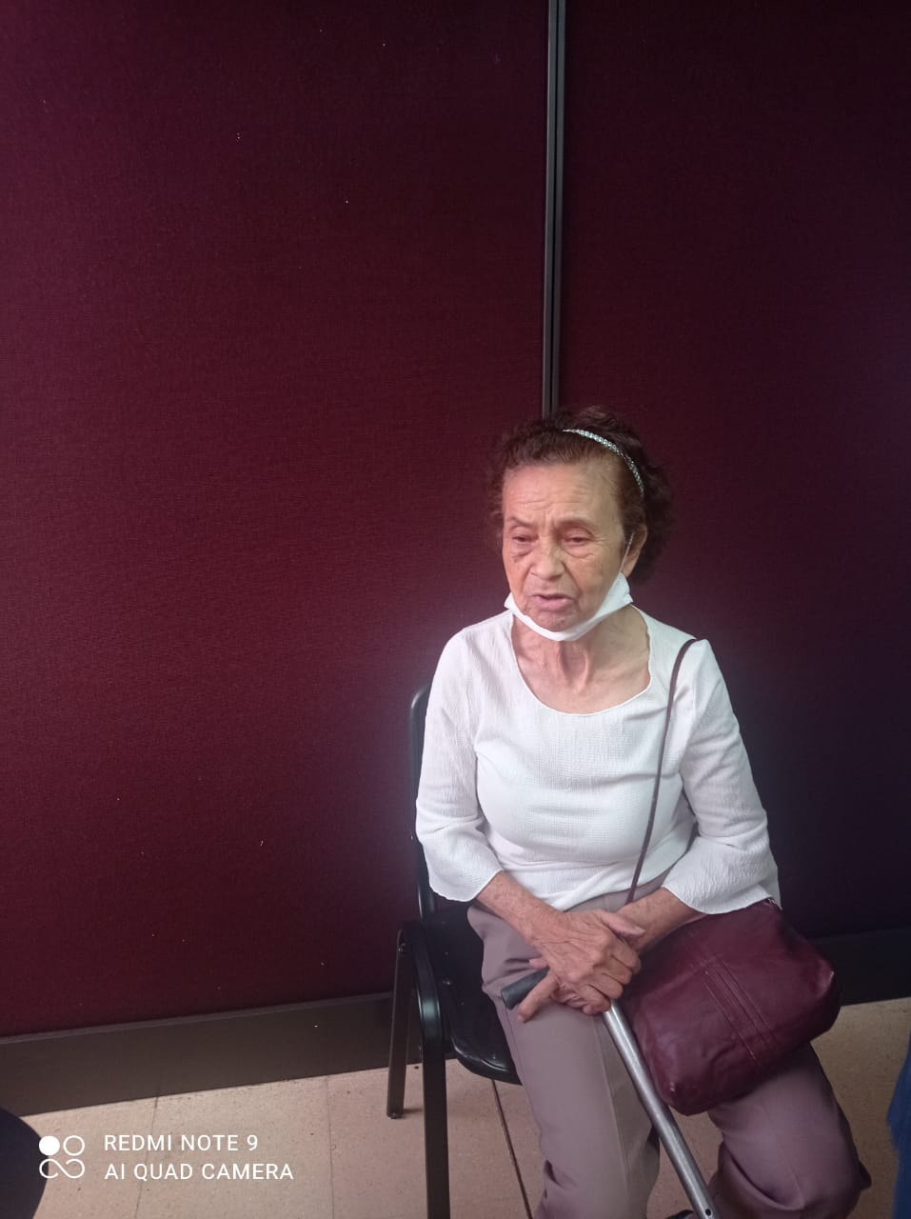

ALEIDA MARIA VASCO GUIRALES
Psicóloga contratista Personería Itagüí
RDSS 05-1733-05

